Муниципальное бюджетное дошкольное образовательное учреждение
детский сад №4 «Сказка»

Наш девиз:
Чтоб мы остались на планете-
Земле нужны семья и дети
№147
Январь 2022
Сегодня в номере:
- «Зимние забавы» стр.2
- «Коляда, коляда, отворяй ворота…» стр. 3
- «Моя кормушка» стр. 3
- «Финансовая грамотность» стр.4

Всюду смех детворы
Много игр у зимы.
Мы играем, веселимся,
И мороза не боимся.

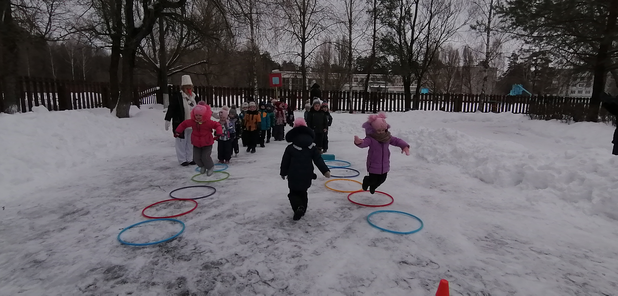Зима — это лучшее время для детских развлечений. Зимние забавы для детей сделают холодное время года веселым и незабываемым. Великая ценность каждого человека – здоровье. А спортивные развлечения – это то, что обеспечивает здоровье и доставляет радость.
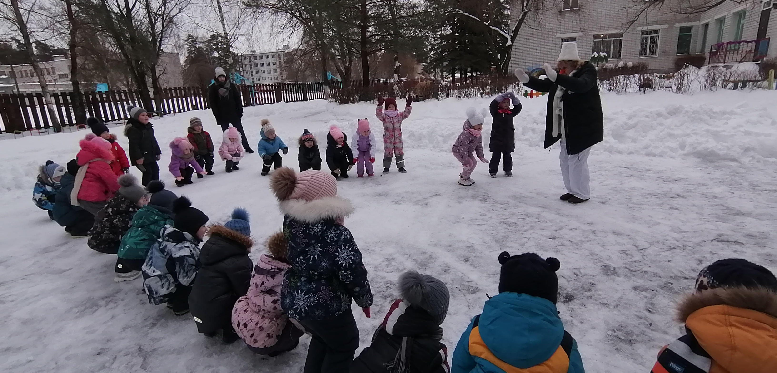В детском саду «Сказка» во всех возрастных группах были проведены спортивные развлечения «Зимние забавы». Между собой соревновались две, а иногда даже и три команды.
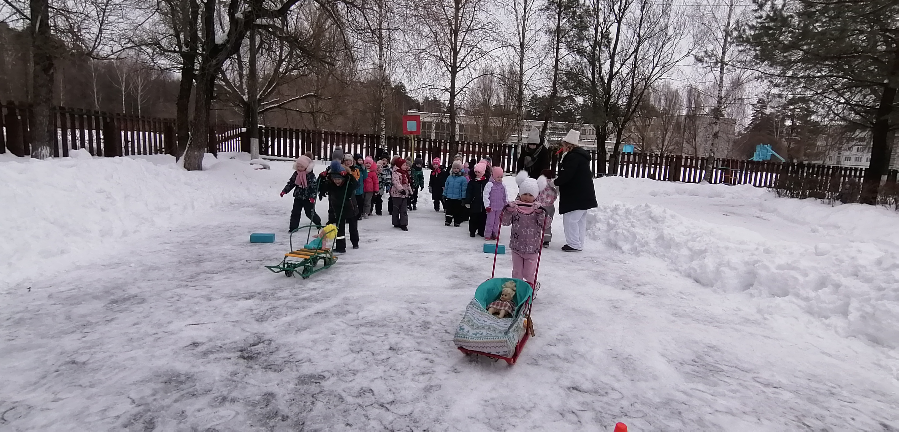Развлечения начинались с разминок «Мы погреемся немножко», «Машина зарядка» и другие. Дети с большим азартом выполняли задания согласно тексту. После разминки в гости к ребятам приходил главный снежный герой – Снеговик. Вместе с ним воспитанники вспомнили стихи о зиме, отгадывали загадки и, конечно же, участвовали в музыкальных играх и спортивных эстафетах. «Прокати на санках», «Снежки», «Перепрыгни через сугроб», «Бег с метлой» - это очень увлекательные задания, с которыми дошкольники с удовольствием справлялись. Ребята показали свою ловкость, быстроту, подвижность, внимательность, глазомер, умение ориентироваться в пространстве.
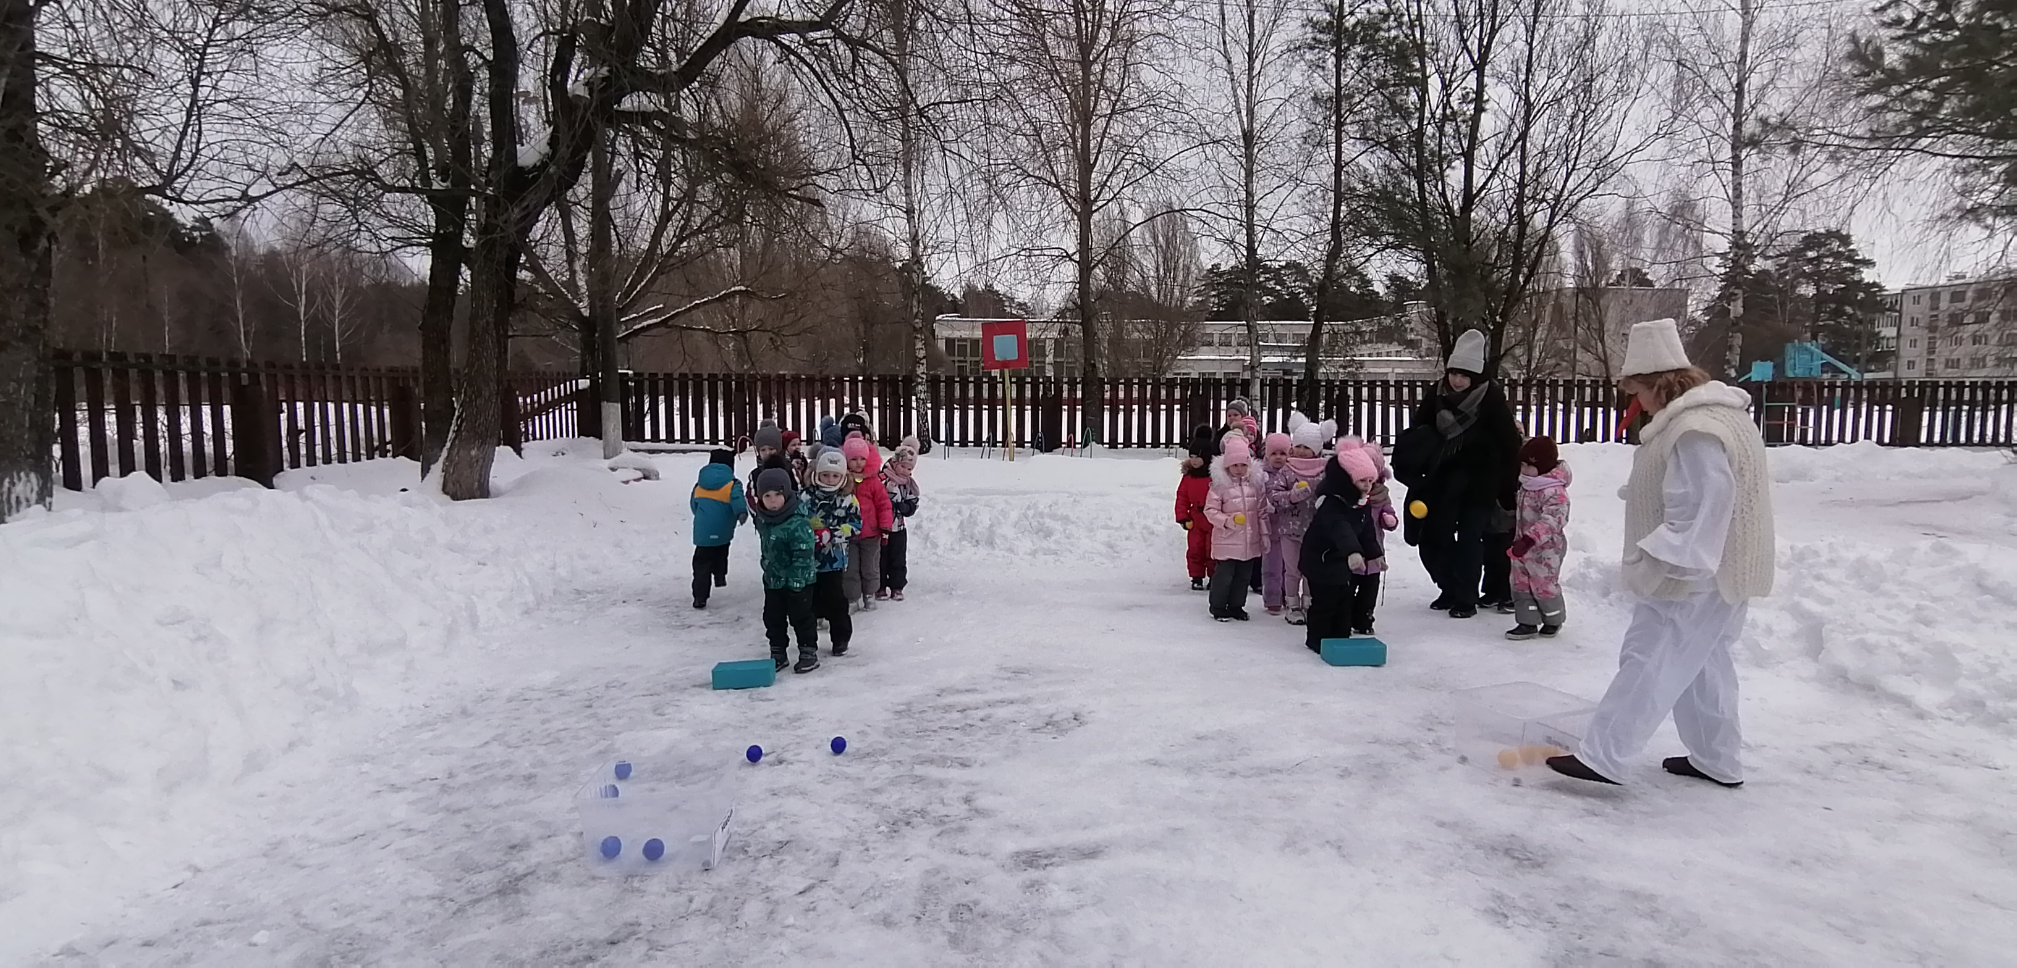Так же ребята с лёгкостью справились с эстафетой «Хоккеисты», показав хорошую сноровку и умение провести клюшкой шайбу между кеглями и при этом не сбить их. Была спортивная борьба между командами, дети поддерживали друг друга.
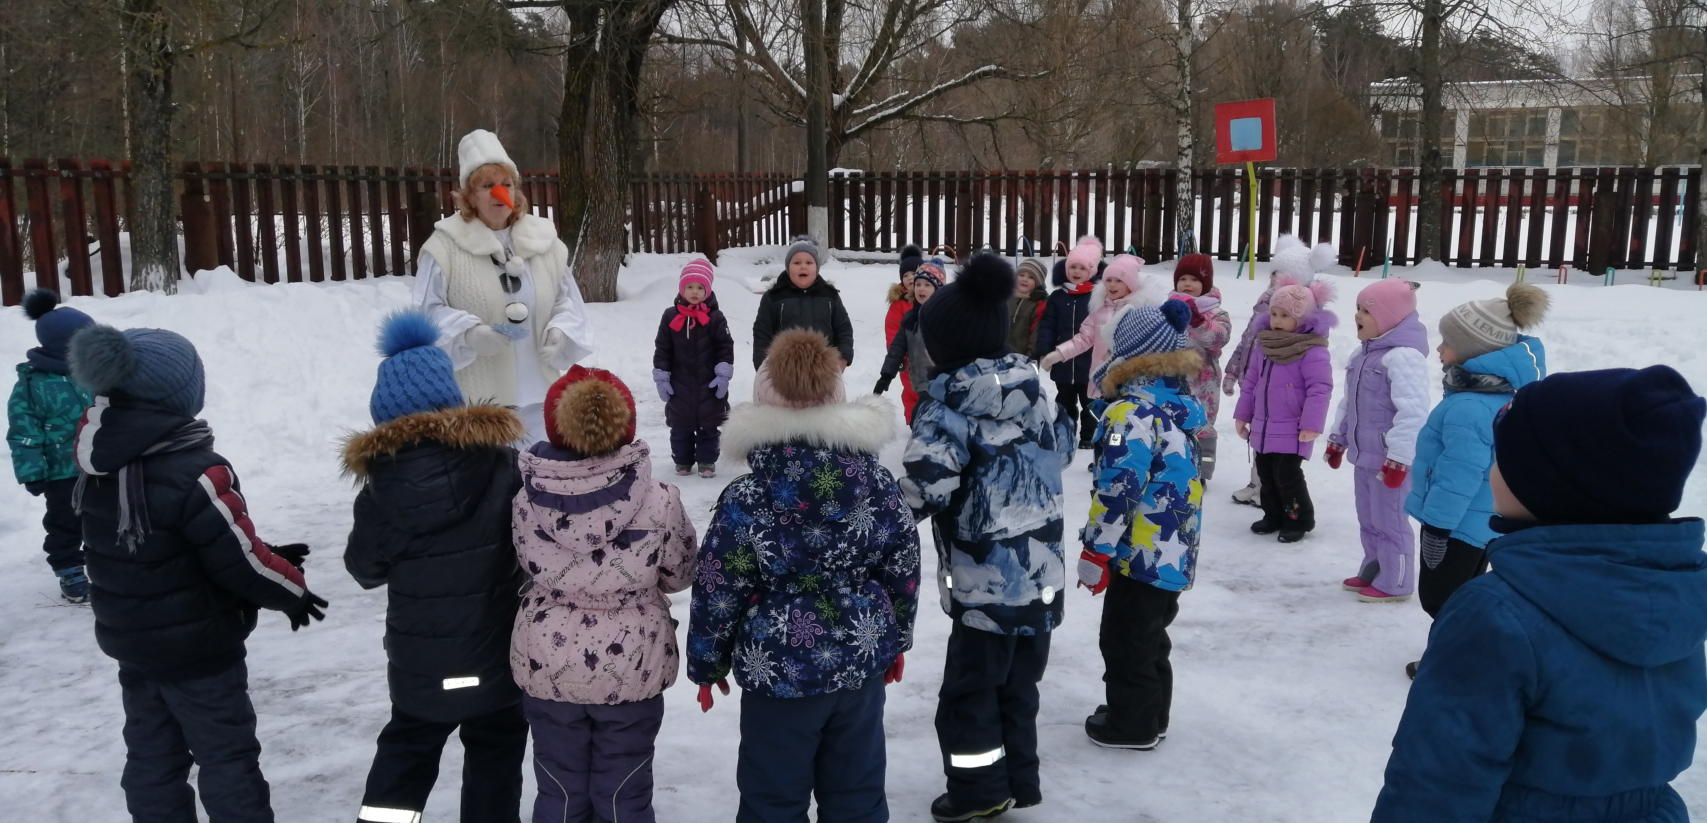После подведения итогов: победила дружба. Ребята остались в большом восторге от развлечения, их переполняли эмоции. Все участники зарядились положительной энергией и оптимизмом на весь учебный год.

А. В. Степучева,
воспитатель

В рамках года народного искусства и нематериального культурного наследия народов РФ в детском саду №4 «Сказка» прошли рождественские колядки.
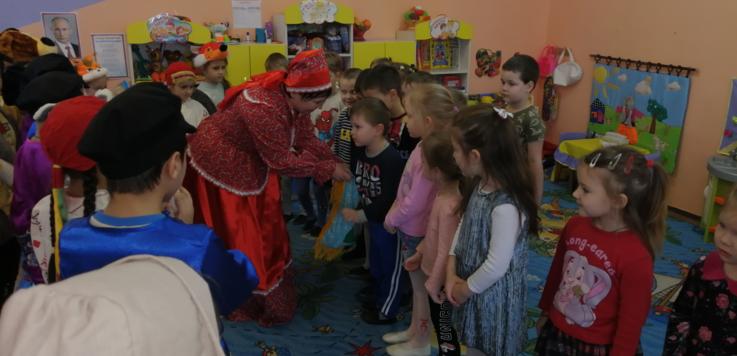В них приняли участие воспитанники подготовительных к школе групп. Ребята нарядились в разные костюмы и отправились по группам, где их встречали с теплом и радостью.
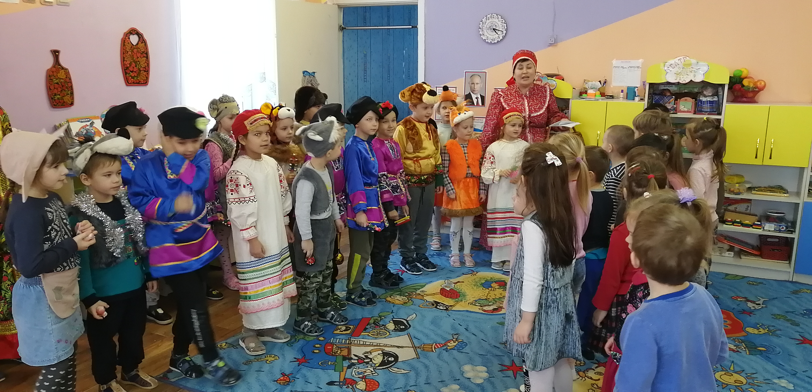Детям очень нравится принимать у себя в гостях колядовщиков, участвовать с ними в традиционных рождественских играх, водить хороводы, слушать весёлые песенки-колядки, которые прославляют хозяев за щедрость, доброту, гостеприимство, несут пожелание здоровья, счастья и хорошего настроения на весь новый год. Дошколята с интересом наблюдали за выступлением коляды, после чего одарили их гостинцами. У всех участников осталось хорошее настроение и заслуженная сладкая награда.

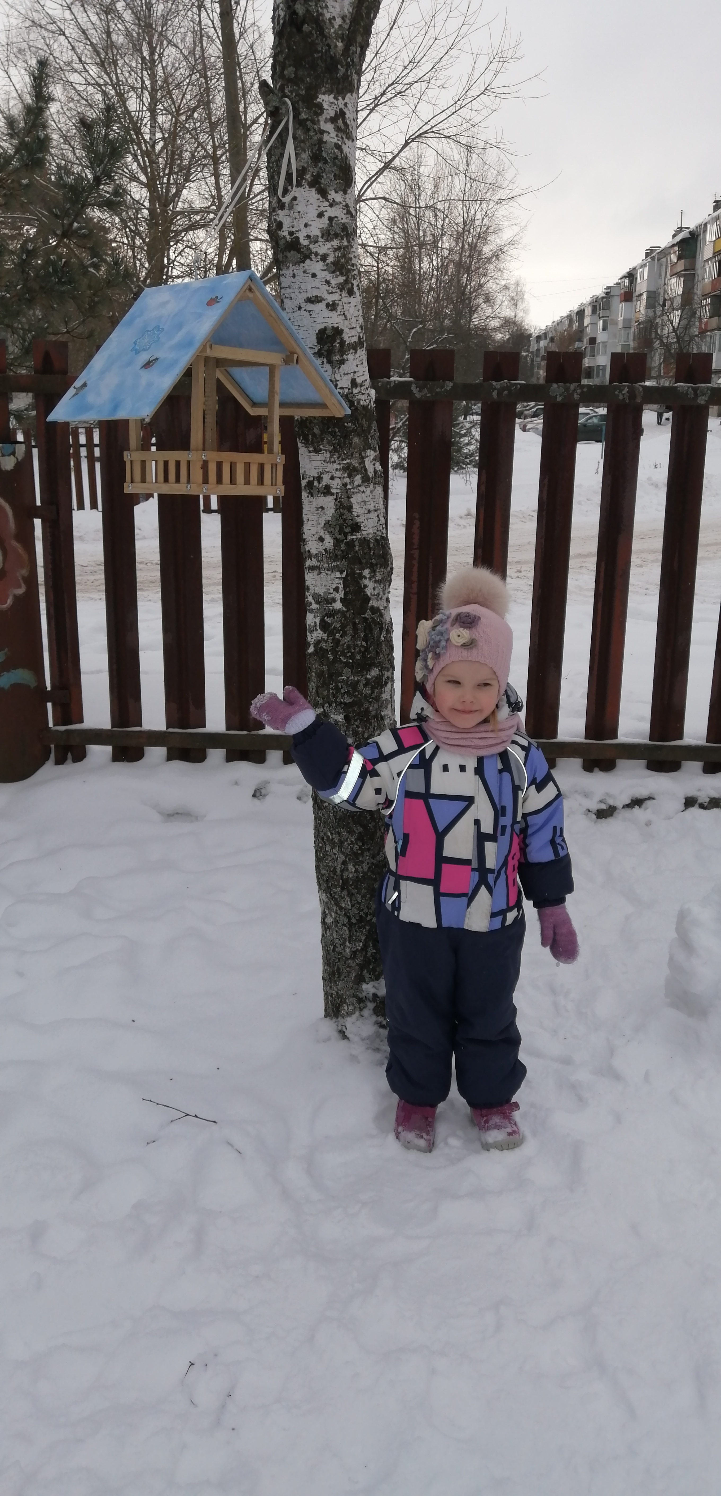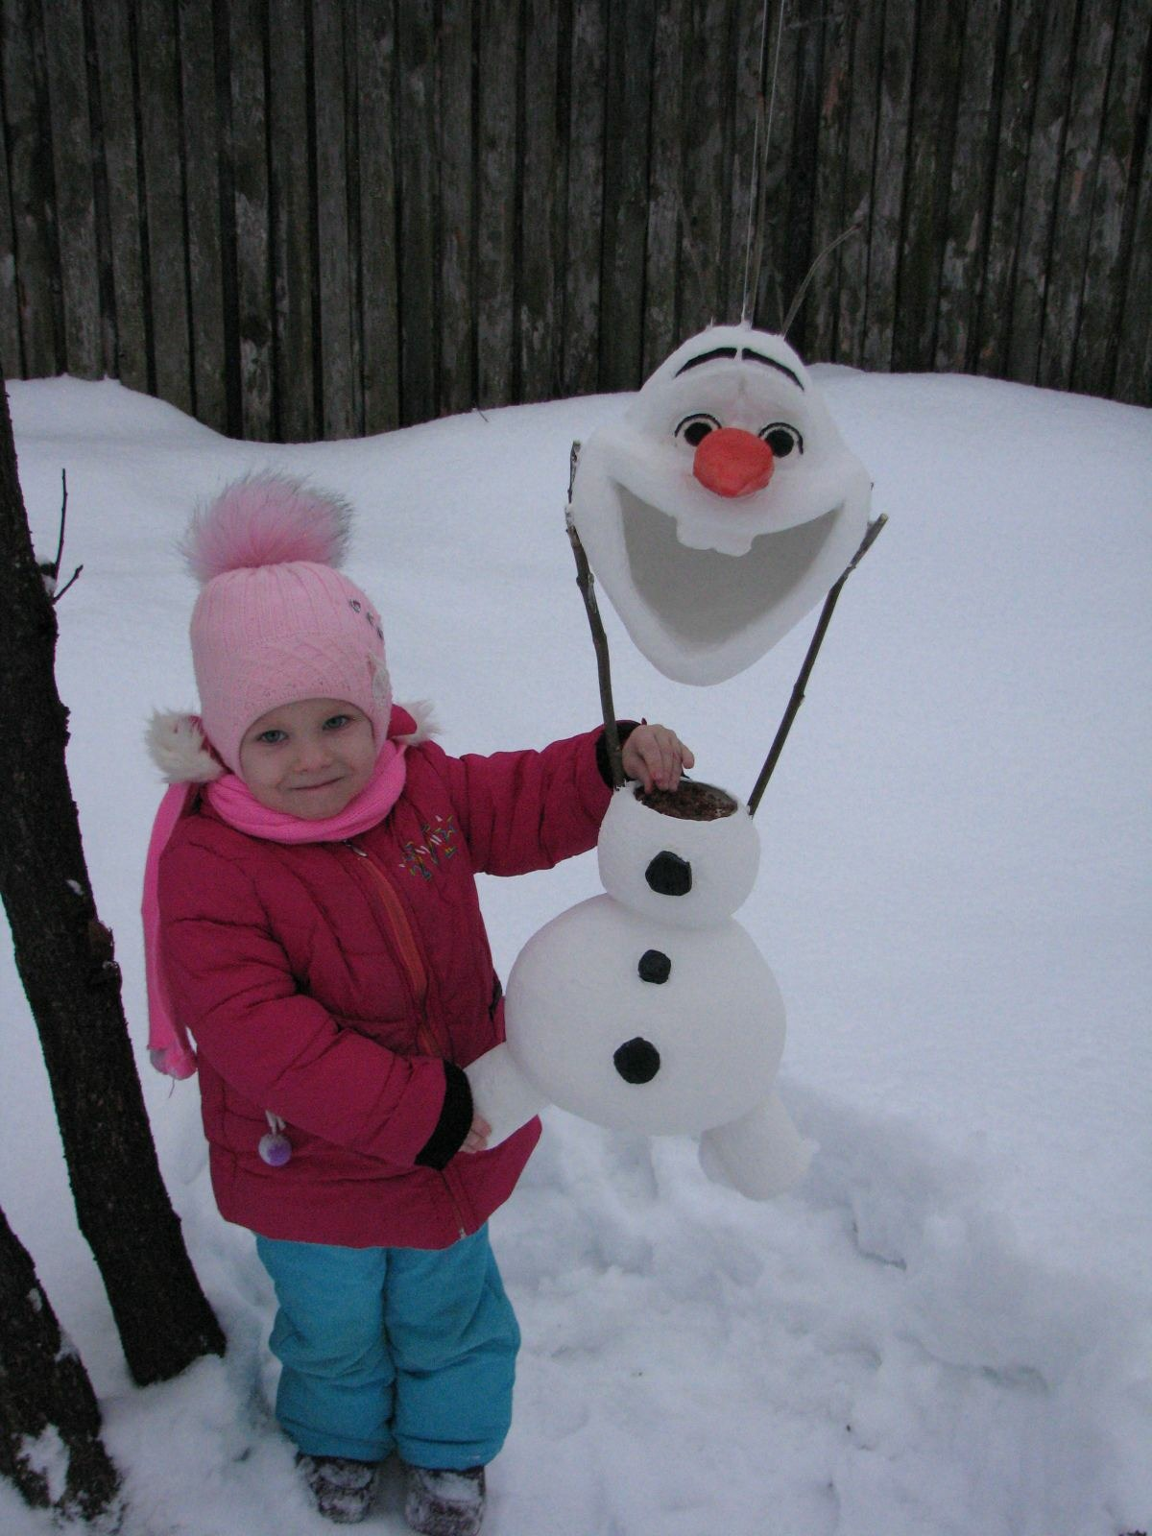
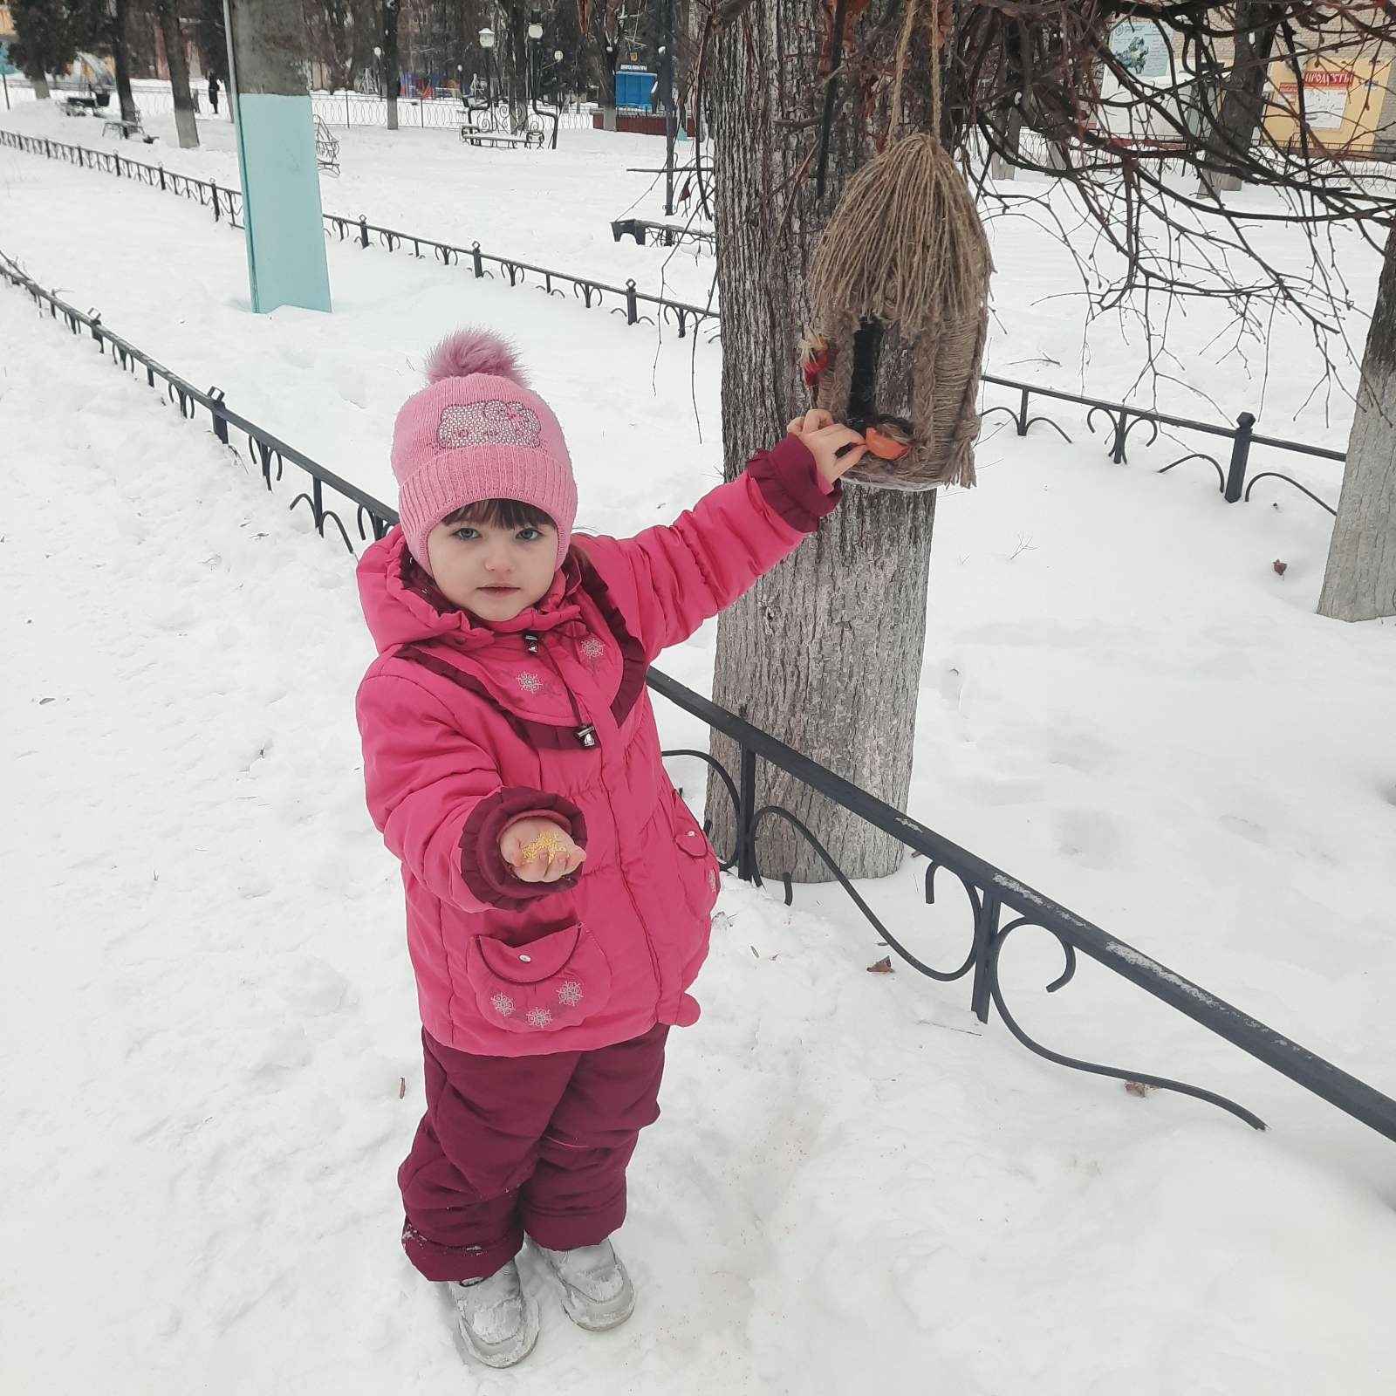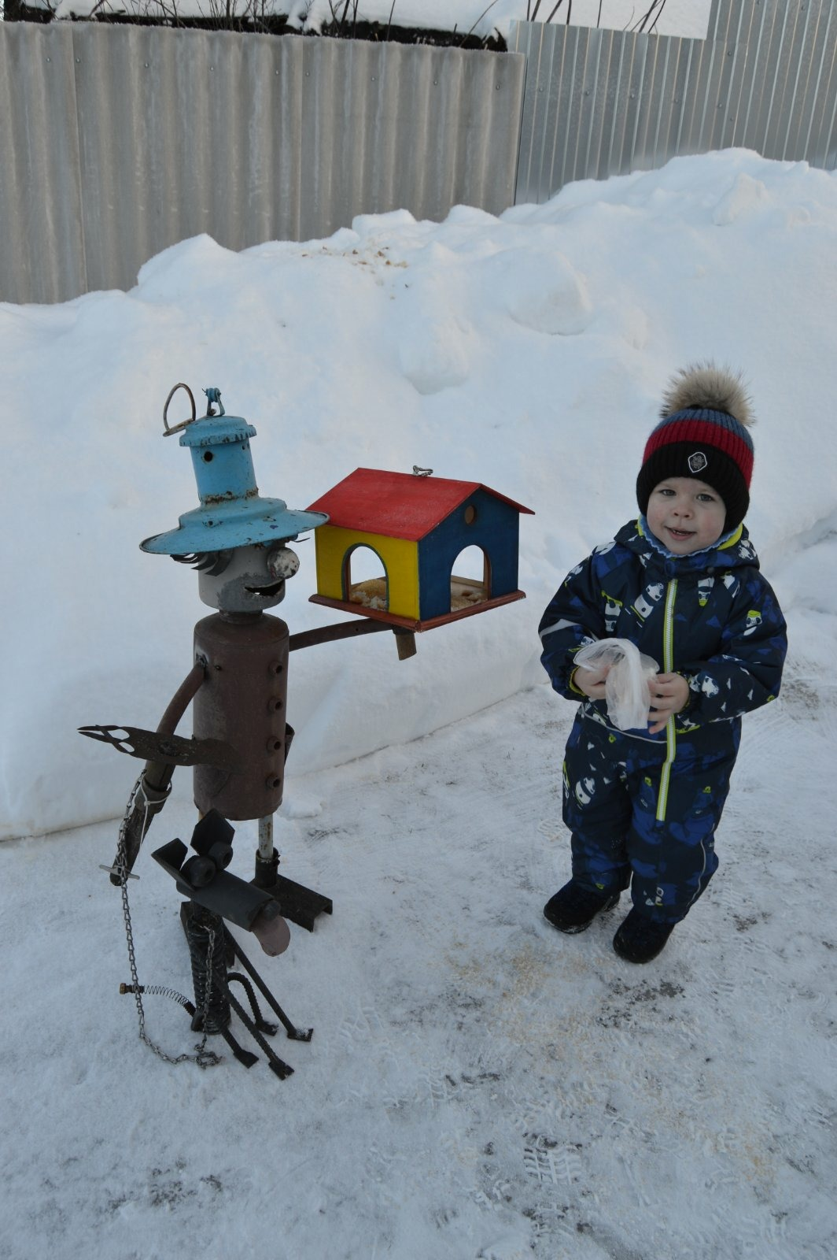Так назывался городской фото-конкурс, который проводил отдел образования администрации г. Сельцо. Воспитанники детского сада №4 «Сказка» приняли активное участие в конкурсе. Ребята вместе со своими родителями изготовили кормушки для птиц из различных материалов и повесили их в разных местах города, а также на территории детского сада.
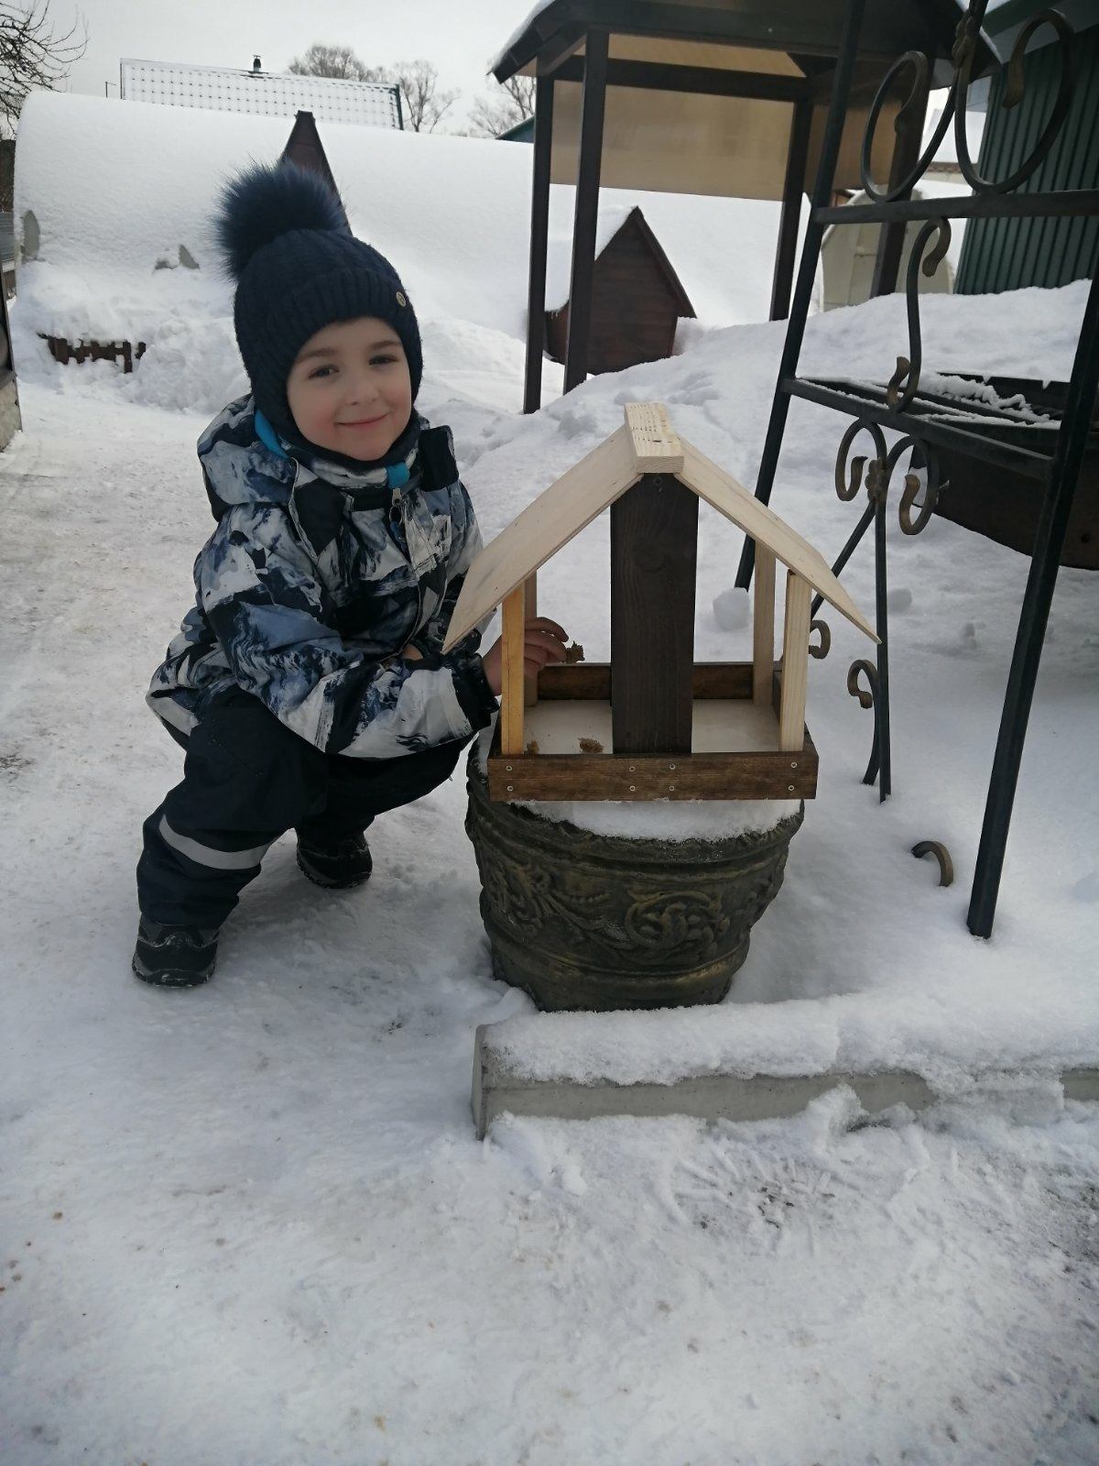Такие мероприятия помогают воспитывать у дошколят любовь к родной природе, навыки бережного и ответственного отношения к живым организмам в целом, а также развивает творческие способности у детей и их родителей.
А.В. Степучева, воспитатель

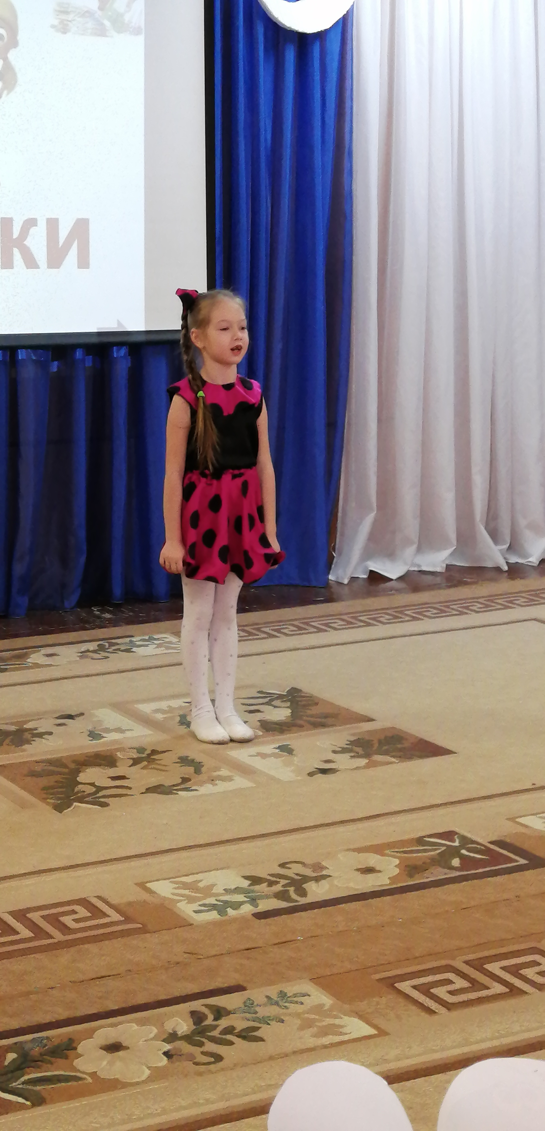В рамках недели финансовой грамотности, в детском саду №4 «Сказка» прошел квест, посвященный закреплению полученных знаний в области финансов. В нем приняли участие воспитанники старших и подготовительных групп.
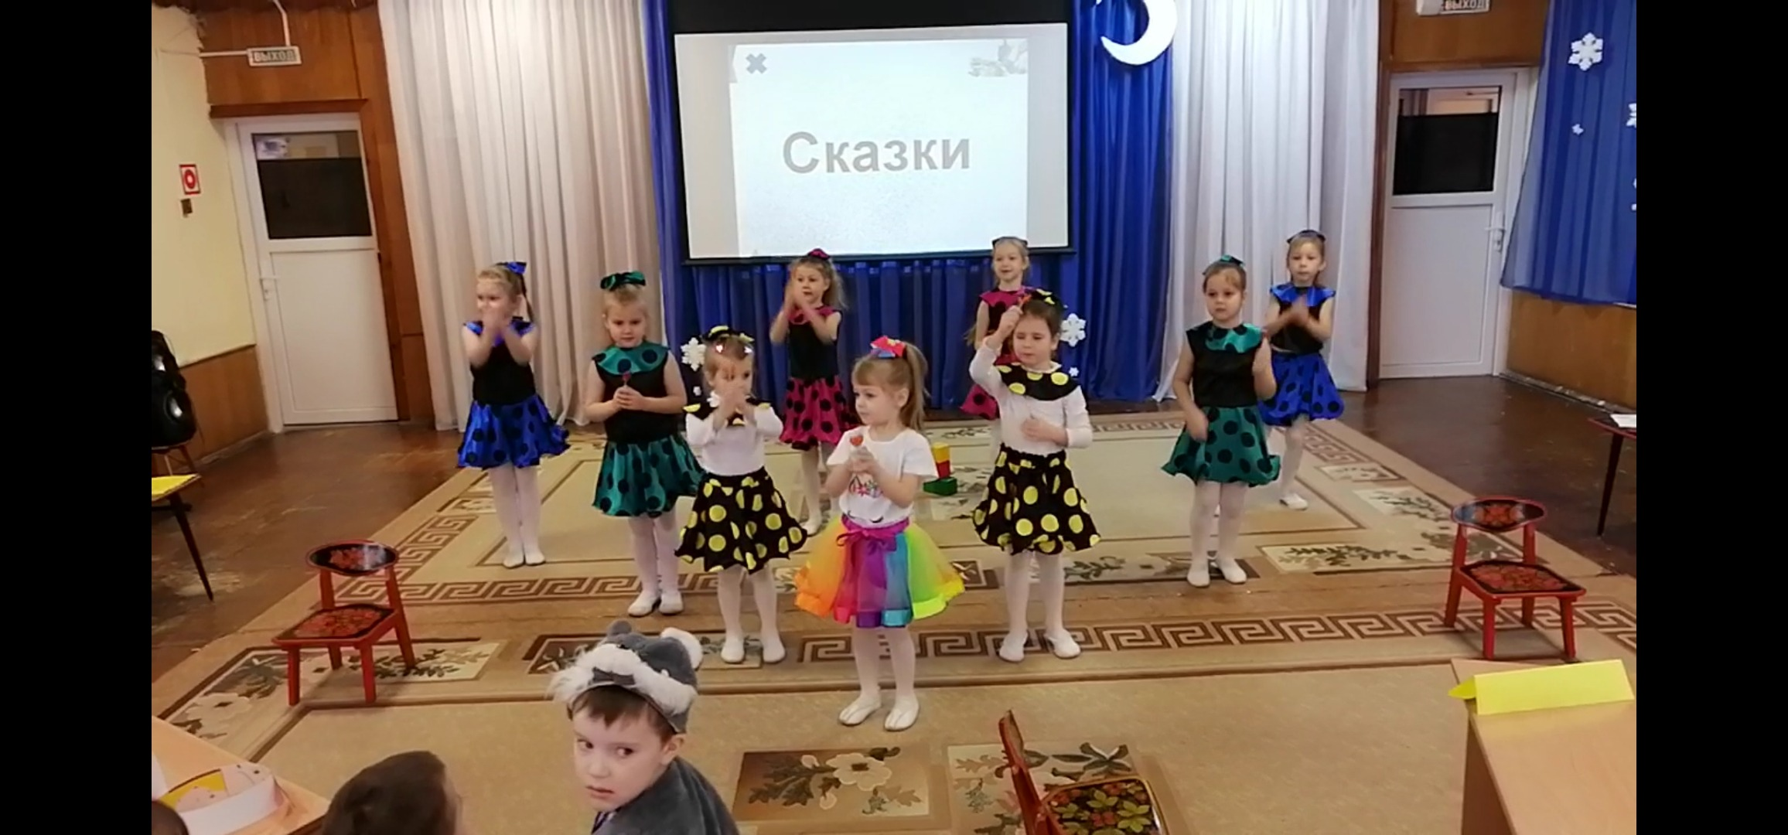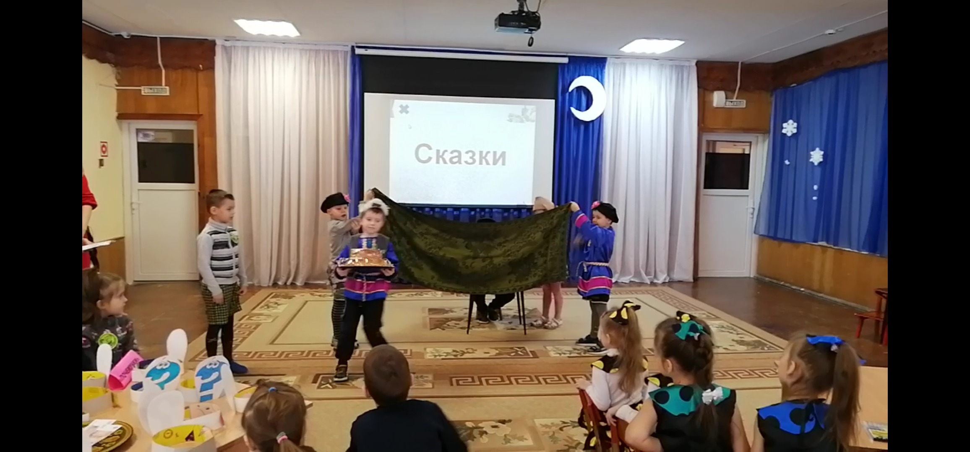Ребята представляли свои команды, девизы, прочитали стихотворение о деньгах, активно отвечали на вопросы по теме. Одним из интересных заданий была реклама какого-либо товара. Каждая группа представила свое задание. Дети с интересом входили в образ, а зрители с удовольствием угадывали, что рекламировали актеры.
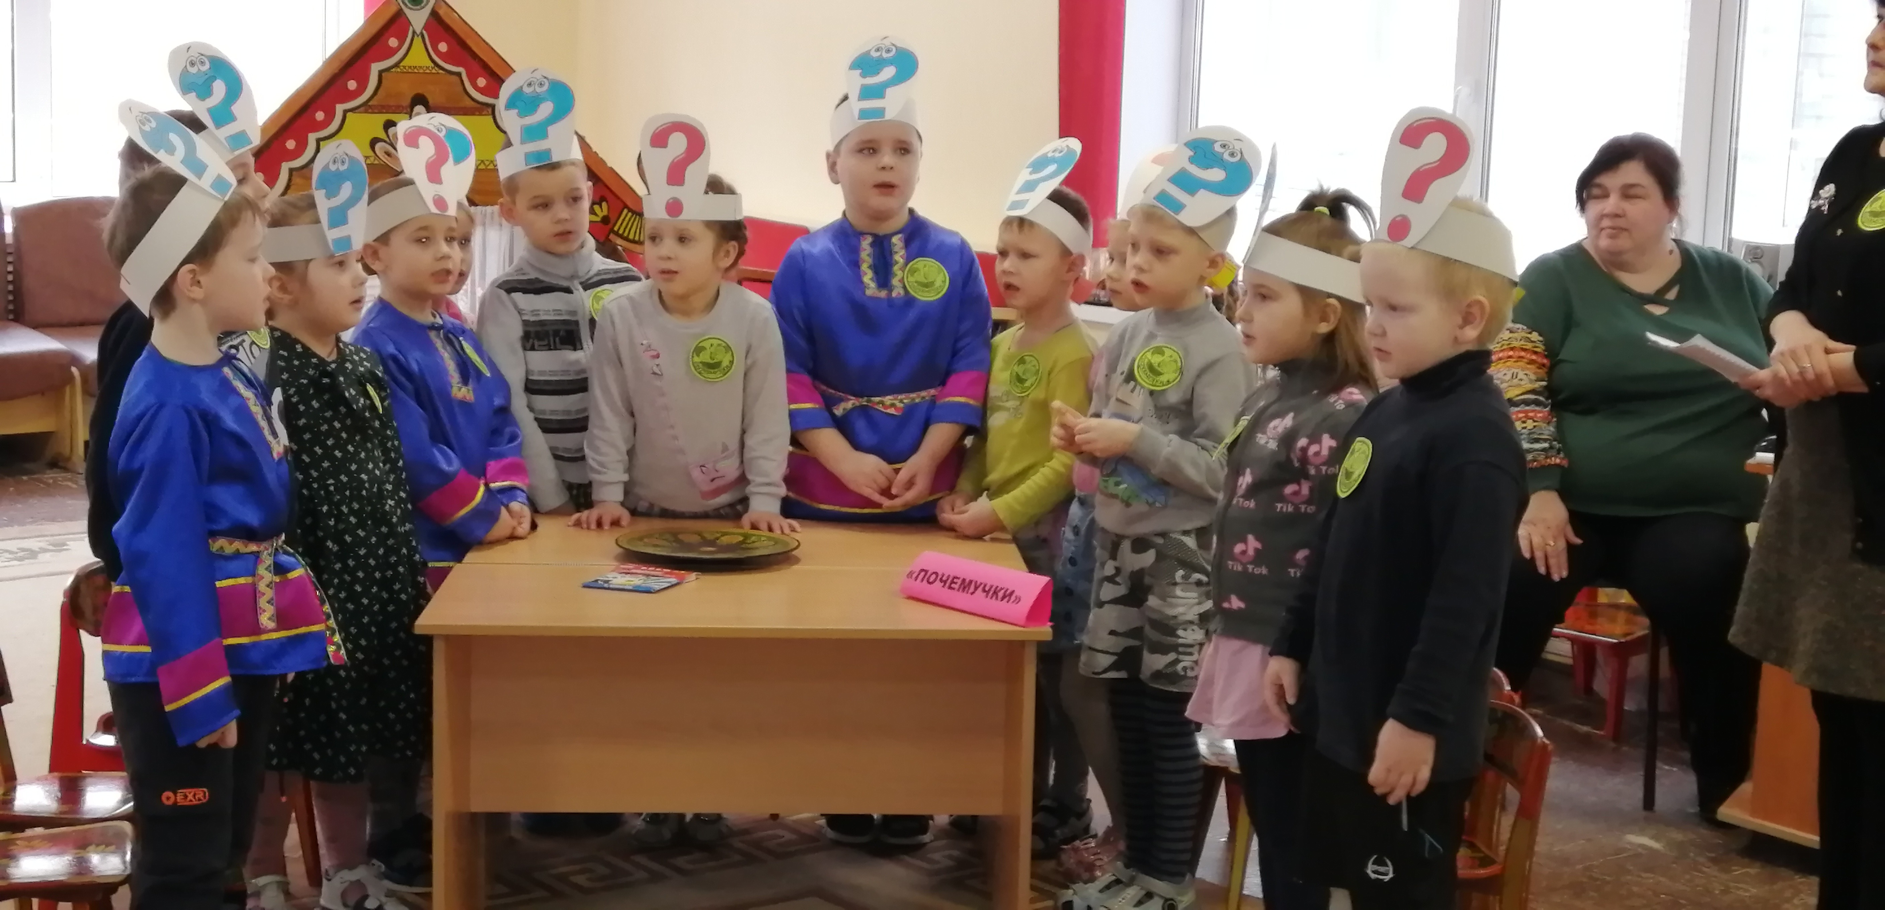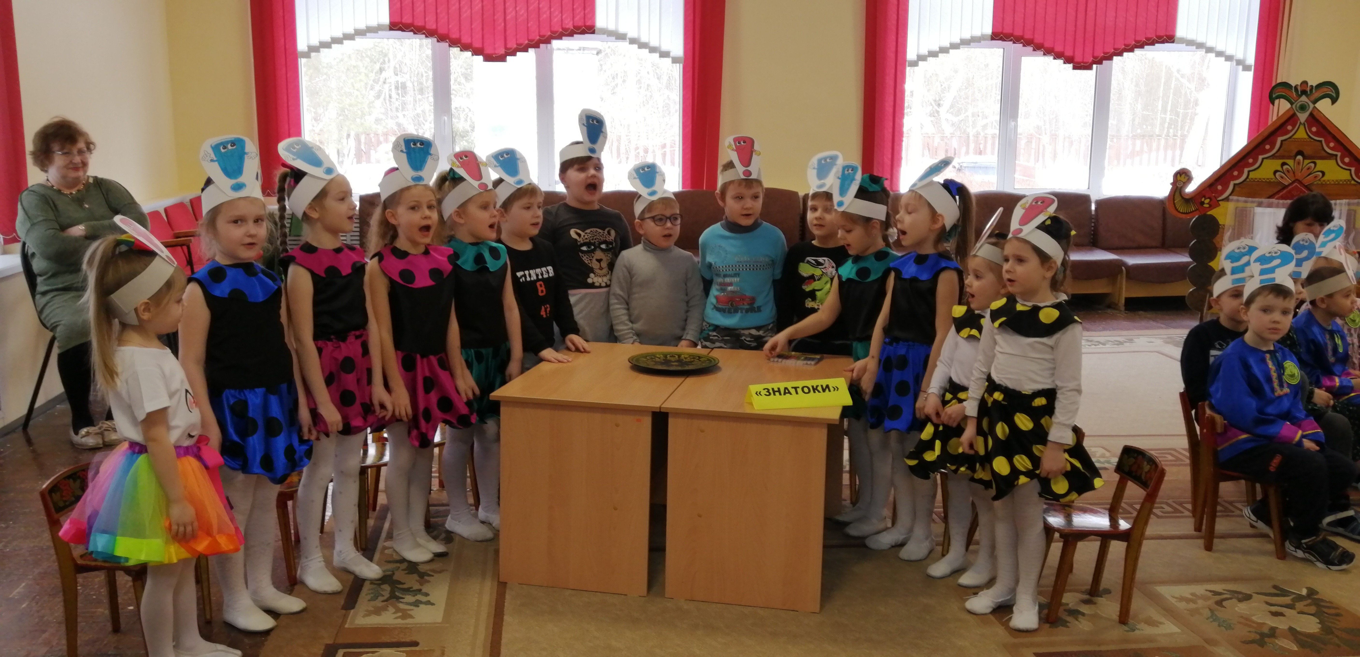Следующее задание было по сказкам, где ребята также проявили свою смекалку, логическое мышление, и, конечно, знания. За каждый правильный ответ дошкольники получали игрушечные денежные купюры. По окончании квеста жюри подсчитала количество купюр у каждой команды, и подвело итоги. В результате победила «дружба».
Команды были награждены грамотами и шоколадными медалями за свои старания.
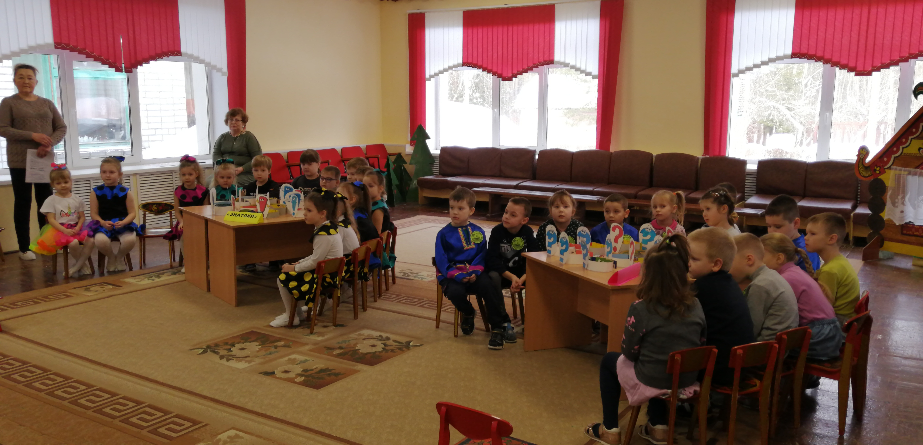Такие мероприятия помогают ребятам понять, что такое деньги, карты, зарплата, банкоматы, реклама, супермаркеты и т.д. Формируют у детей основы финансовой грамотности.

А.В. Степучева, воспитатель

